燃气输配热塑性管件电熔接头的无损超声波评价
- 应用范围
本文介绍应用超声波成像设备对燃气输配热塑性管件电熔接头进行无损探伤的方法。
- 概述
2.1 本方法包含应用声波对热塑性接头进行检查、在视频监视器上显示出接头处的孔洞、裂纹、断裂、坏的熔化表面以及加热丝的错位等。通过这种方法，接头可以进行现场测试，以便帮助对接头的质量做出评判。
2.2 本方法推荐一种识别接头处的孔洞、裂纹、坏的熔化表面以及加热丝的断层等的技术。
2.3 在施工现场，超声波测试能够在最短时间内进行，可在埋管前对质量控制提供帮助而不会引起施工的明显延误。
- 仪器
3.1 超声波测试仪——一种不仅可以发出并接收电信号而且可以生成实时超声图像的电子仪器。
3.2 传感器——超声阵列传感器能将电能转化为声能，并也能将声能转回为电能。
表1 传感器类型
频率（MHz） | 推荐接头厚度（mm）
3.5 | 大于20
5.0 | 6～25
7.5 | 小于15
3.3 显示——实时显示穿过被测样本横断面的两维超声波亮度图像。横坐标表示被测样本图像区域的相对水平位置，纵坐标表示被测样本图像区域的相对于传感器表面的深度。反射声波显示为两维空间图像的亮度。显示的内容包括位置、大小、角度以及超声断层的类型。
3.4 导声胶 ——在传感器和被测样本之间的润滑剂薄层称为导声胶，它可以允许传感器传送超声给被测样本
3.5 校正模块——为了提高扫描的灵敏性，需要校正模块。校正模块由与被测样本一样或者声学上等效的材料制成，并且有深度方向一致的5个侧面钻孔（见图1）。

- 典型测量过程
4.1 灵敏度设定
4.1.1校正模块——选择深度（孔到表面）与被测接头厚度接近侧面钻孔，然后将传感器放在模块表面，调整增益，直到得到灵敏度足以识别出每一个钻孔边的图像为止。
4.1.2 替代方法——将传感器放在一个合适的电熔接头的外表面，它的厚度与被测样本一样，然后调整增益，直到得到足以识别出单个电熔丝的图像为止（见图3和图4）。
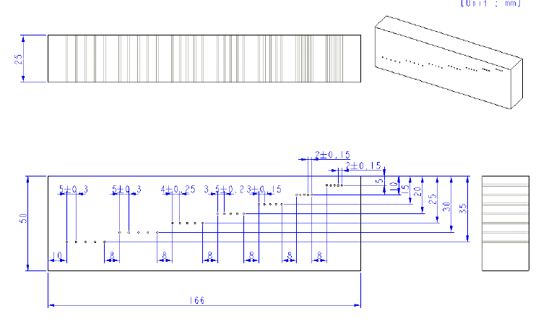
注释：
- 孔应该是钻成的、且刮平，基本平行于被测表面
b）孔间的长度、高度、深度和间距，以及孔阵与边缘之间的距离是最小值
c）孔径 1± 0.15（mm）
图1校正模块

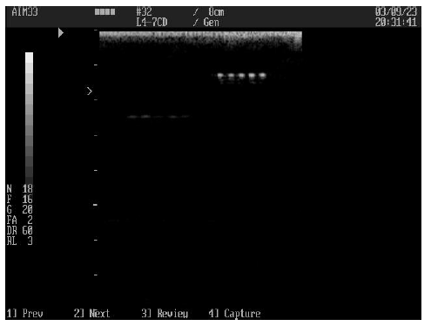
图2 标准灵敏度设定——由校正模块获得的采样图像

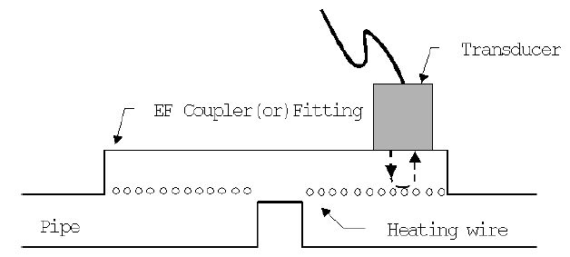
图3 替代校准方式
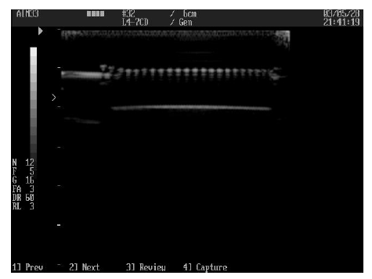
图4 替代方法灵敏度设定——从合适的电熔接头获得的采样图像

4.2 检测程序
4.2.1 被测表面应当没有污染物
4.2.2 安放好超声波设备并使用所推荐的与接头一致的合适传感器（见表1）
4.2.3 将导声胶涂在校正模块上，并根据4.1调整灵敏度。这样测量仪就校正好了。
4.2.4 将导声胶用于被测接头。选择4个相互分开90度的测点（见图5）。观察所显示的是否有任何值得记录的迹像。在沿着宽度方向移动传感器以检查整个接头，记录下任何发现到的迹像。

（注：值得记录的迹像指由下列问题引起的迹像：孔洞、裂纹、坏的熔化表面、加热丝的错位，不包括金属丝、低温区界面及管道内表面的固有几何特征。熔化区域边缘的图像，如果他们的深度没有达到从熔化区域边缘的每条边到超过第二条电热丝位置的程度就不值得记录）

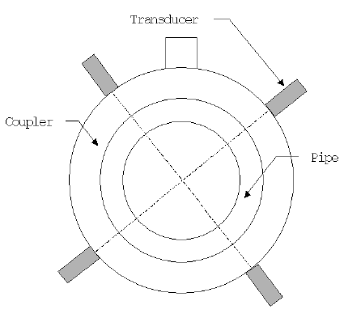
图5 被测接头圆周上的4个测点布置图

5．可接受的标准
5.1 沿着熔化界面线性迹像的评估——小于熔化区域总长度10％的沿着熔化分界面的线性迹像是可以接受的
5.2加热丝的错位评估——如果加热丝不在其预期的位置，则加热丝的错位是不可以接受的。一般而言，加热丝的错位是由过长的加热时间或者过高的加热温度造成的。
5.3 孔洞的评估^{（1）}——对位于或者靠近熔化分界面的孔洞，只有当他们的外形是圆形或椭圆形，并且没有尖角以及没有超出5.3.1到5.3.2所规定的限制的时候才是可以接受的
5.3.1 孔洞没有超出熔接区域总长的10％是可以接受的
5.3.2 如果有组合孔存在，那么不连续的组合尺寸超出熔接区域总长的20％是可以接受的

注：1）当两种情况存在的比较靠近的时候，如果两种情况之间的距离超过了两种情况中较长的一种的2倍，那么他们应该被分开单独考虑，否则就被认为是一种包含指示值之间距离的情况
2）客户可以在考虑诸如压力、连接件类型以及焊接条件等设计因素的情况下，自己建立可接受的标准。对此，客户可以参考附录I——解释。

（1）与ASTM F1055的9.5节中所示的孔洞评估标准一致
6、报告
报告应当包括下列事项
- 报告编号
- 检验员姓名
- 检验日期
- 超声波检测仪的类型及序列号
- 传感器的类型、序列号以及传感器频率
- 设备设定：增益、拒绝度、动态范围、帧均值等
- 客户图纸或电熔接头部件号
- 购买合同号或厂商序列号（如果需要的情况下）
- 检测草图，包括值得记录的迹像的位置
- 最小4点的图像（各点间隔90度）
- 任何不可接受的迹像，含有大的迹像和/或可表示为有缺陷区域的的图像

参考附录I——解释

1、好的电熔接头
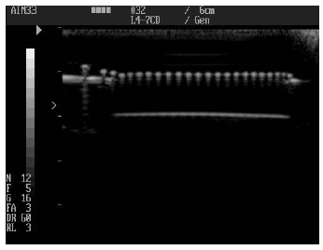
超声波图像显示出清晰的电丝迹像，白点代表沿着连接分界面的加热丝

2、坏的熔接分界面
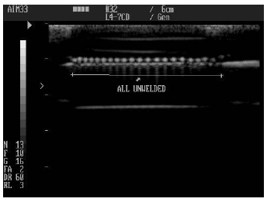
位于电丝迹像下面的白线，显示出坏的熔接分界面

3、加热丝错位
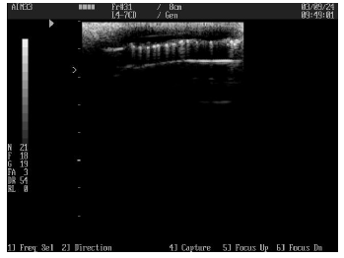
这张超声波图像展示的是由于过热造成的加热丝错位

4、孔洞
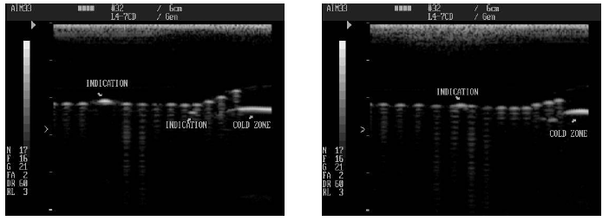
如果迹像位于电热丝的上方或者接近与电热丝，那个算为孔洞

5、连接件上的孔洞
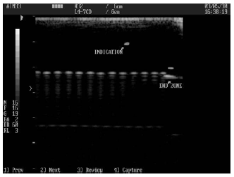
这种形式的孔洞与电熔接头无关，因为它的位置远离加热丝的线

6、边缘迹像
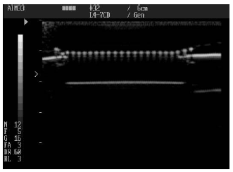
通常，电熔接头的两边不会都是完美的。因此，这不算是值得记录的迹像。

